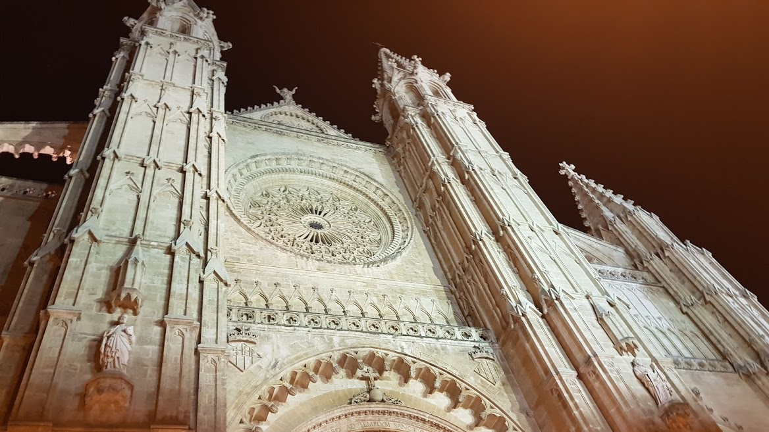

Título

Titulo

Title
Example: Paulo Rogério SILVA

Resumen:

Abstract:

Palabras-clave: (EXAMPLE) Humanismo − Península Ibérica − Literatura catalana − El cambio cultural del siglo XV.

Keywords: Humanism − Iberian Peninsula − Catalan Literature − Cultural change of fifteenth century.

ENVIADO: 00.00.0000
ACEPTADO:

***

Subtítulos

Letra do texto: Garamond 14.

Texto sem tabulação, justificado, espaço simples.

Citação (somente de fontes primárias): garamond 12, sem aspas, 1cm de margem de cada lado.

Fuentes

EGINHARDO. Vida de Carlomagno (trad. de Alejandra de Riquer). Barcelona: Gredos, 1999.
EINHARD. Vida de Carlos Magno (trad.: Luciano Vianna e Cassandra Moutinho; rev. e notas de Ricardo da Costa). Internet, http://www.ricardocosta.com/traducoes/textos/vida-de-carlos-magno-c-817-829.
EUSEBIO DE CESAREA. Historia Eclesiastica. Madrid: Biblioteca de Autores Cristianos, MCMXCVII, 2 volúmenes.

Bibliografía

RIVERA GARRETAS, Maria Milagros (dir.). Las Relaciones en la Historia de la Europa Medieval. Valencia: Tirant lo Blanch, 2006.

Profesor de la Universidad ______. E-mail: claubrochado@gmail.com.
RIVERA GARRETAS, Maria Milagros (dir.). Las Relaciones en la Historia de la Europa Medieval. Valencia: Tirant lo Blanch, 2006, p. 33-44.

